小三班今日动态2024.9.14
- 晨间来园
今天来园24位小朋友，全员到齐。阮钦禾、陈泽鑫、苏梓渊、仲天宸、许一诺、何姝缘、王辰宇、龚铭恩、黄一蘅、李子姝、刘悠然、吴锐、李永澄、黄绾一、李与梵、姚景珩、王言澈、王思瑜、张子曾、李梓宸、周辰宇、顾玥小朋友来园时情绪愉快；顾玥、黄一蘅、许一诺、王言澈、李永澄、刘悠然、姚景珩、周辰宇、李梓宸、龚铭恩、苏梓渊、黄绾一能和老师有礼貌的问好，进步特别大的是张子安、曹云汐，自己学着做事，主动参与活动，要是早晨也能开开心心来就更加优秀了。
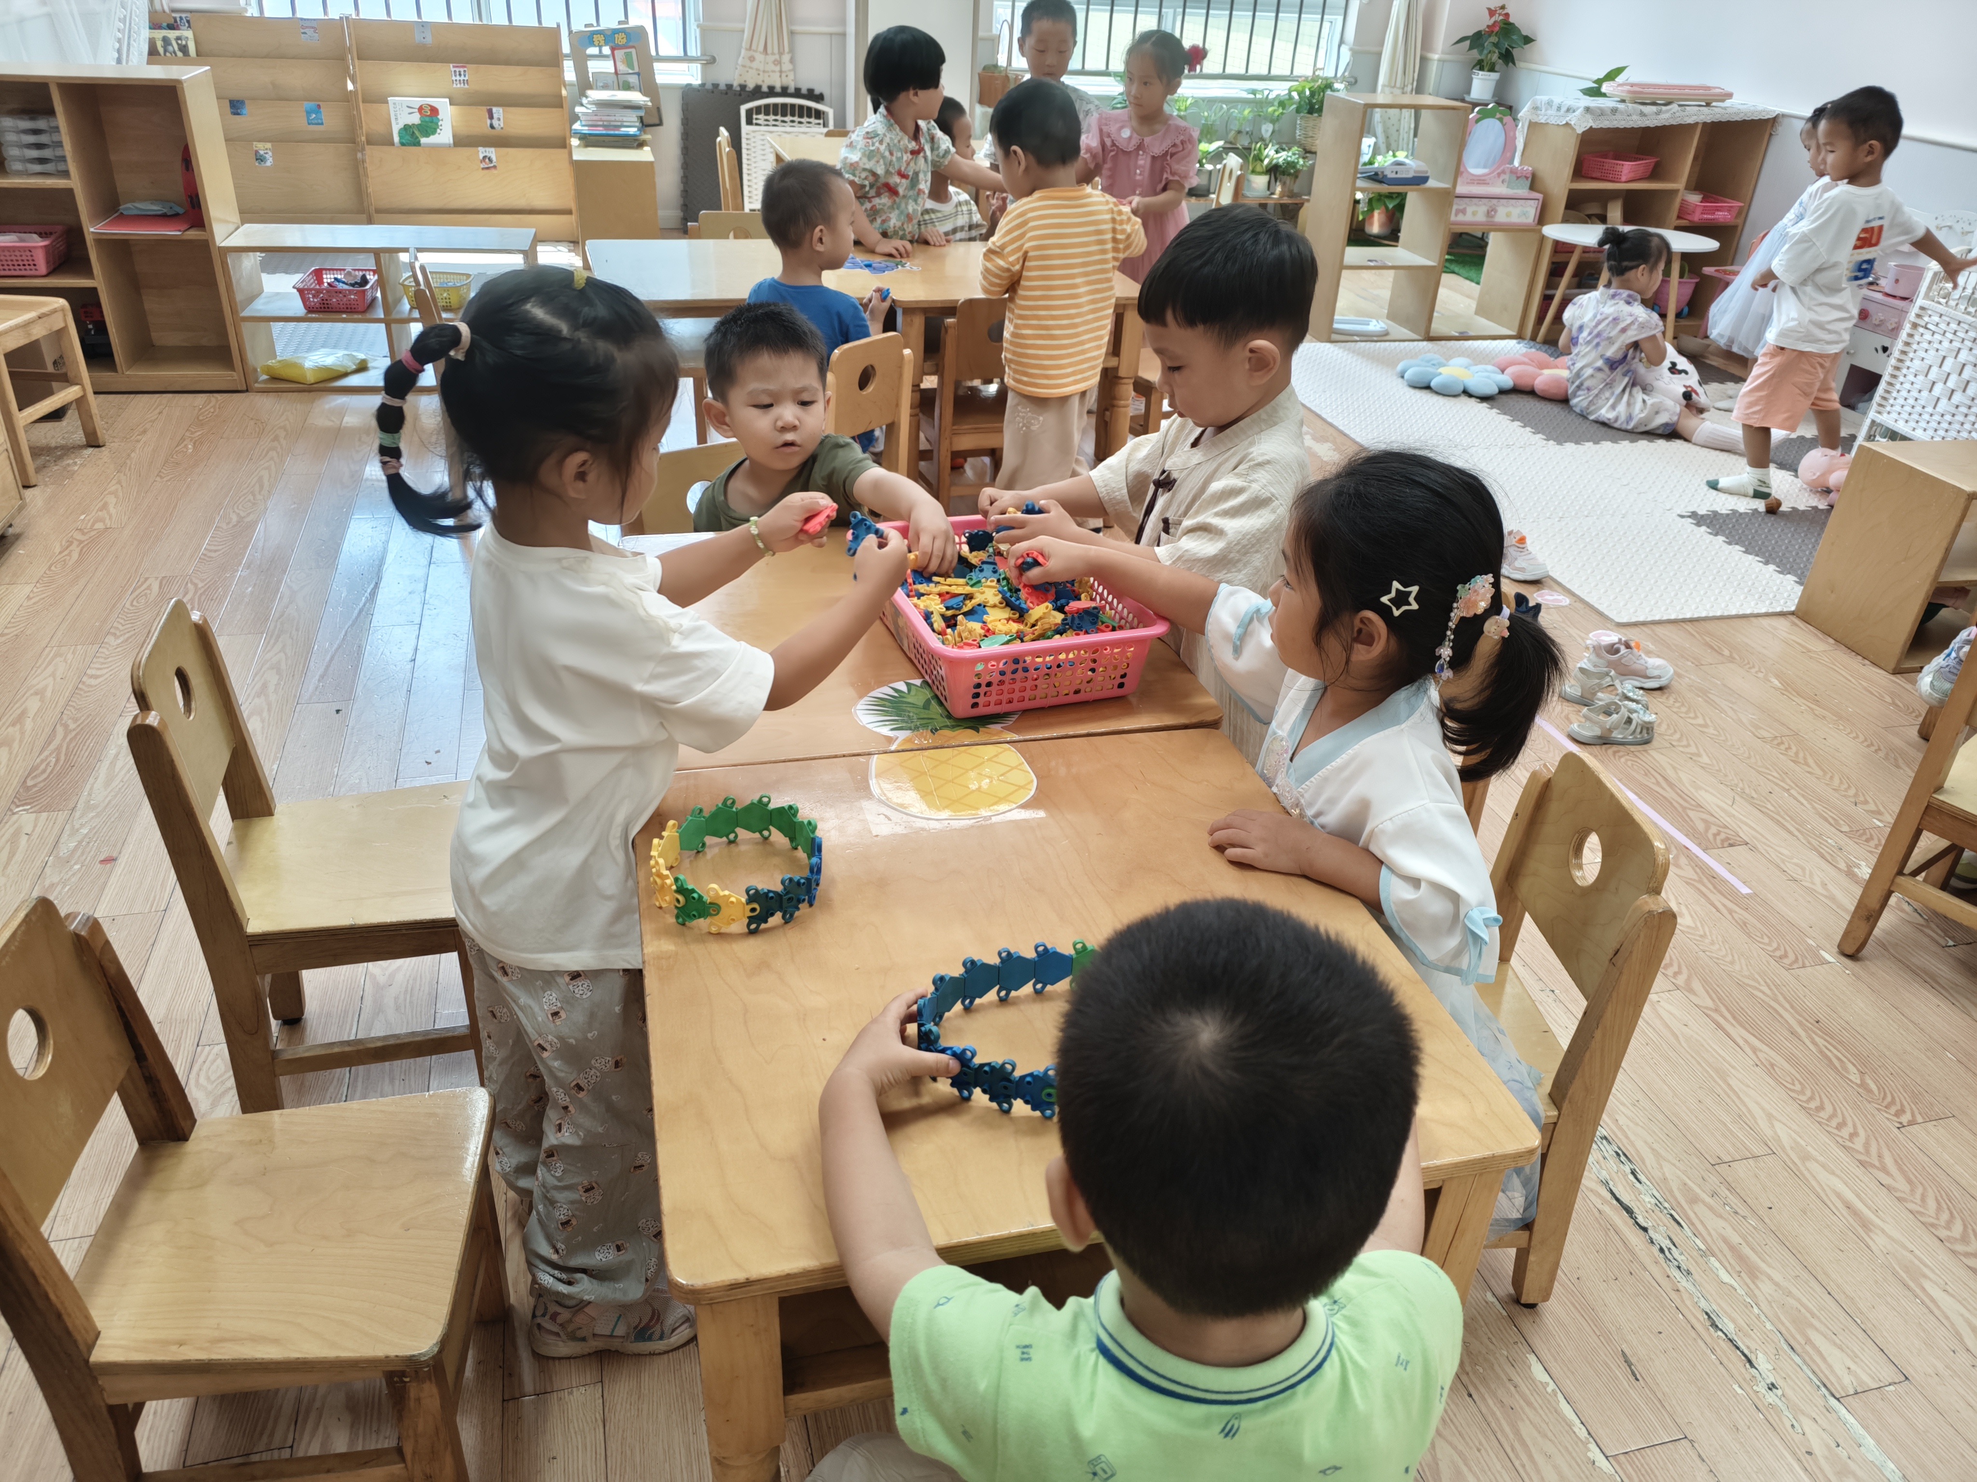 | 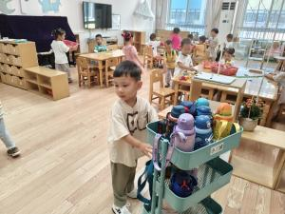 | 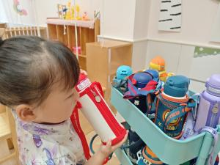 | 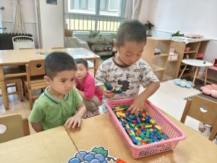
二、集体活动
今天集体活动：《社会：我会自己吃》。这是一节社会活动，激发幼儿自己吃饭的欲望，在活动中能自己使用勺子，尝试用勺子一口饭、一口菜细嚼慢咽。在活动中运用勺子进行用餐，活动中：阮钦禾、陈泽鑫、苏梓渊、何姝缘、王辰宇、黄一蘅、李子姝、刘悠然、吴锐、李永澄、黄绾一、张子安、王言澈、王思瑜、顾玥等小朋友正确拿勺子，会自己用勺子吃饭、喝汤的是：阮钦禾、陈泽鑫、苏梓渊、许一诺、何姝缘、王辰宇、黄一蘅、李子姝、刘悠然、吴锐、李永澄、黄绾一、曹云汐、张子安、李与梵、姚景珩、王言澈、王思瑜、张子曾、李梓宸、顾玥主动参与活动。
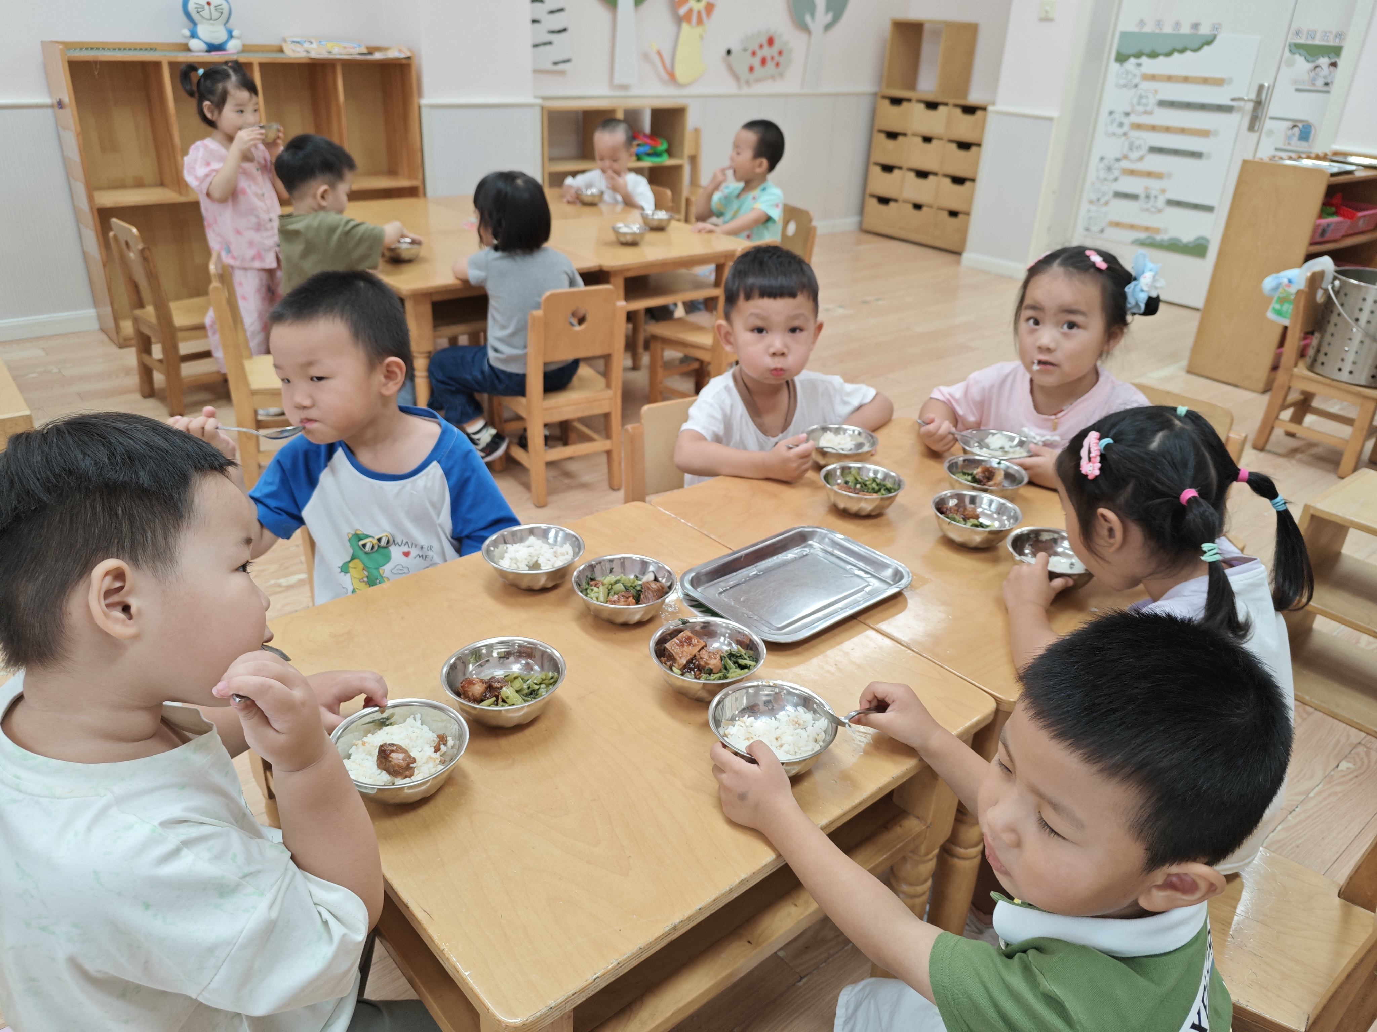 | 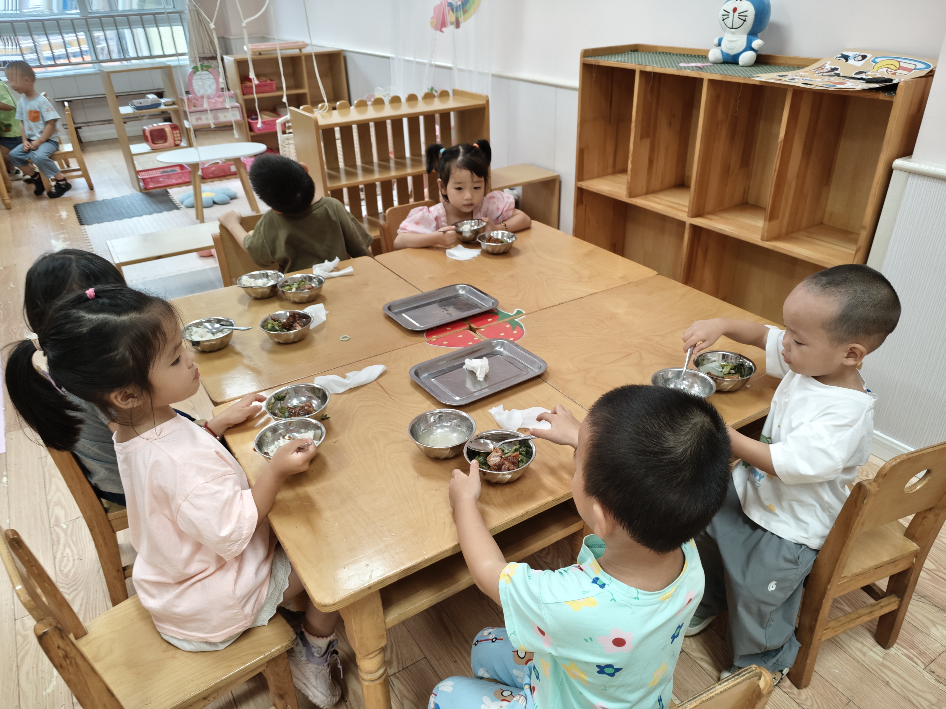 | 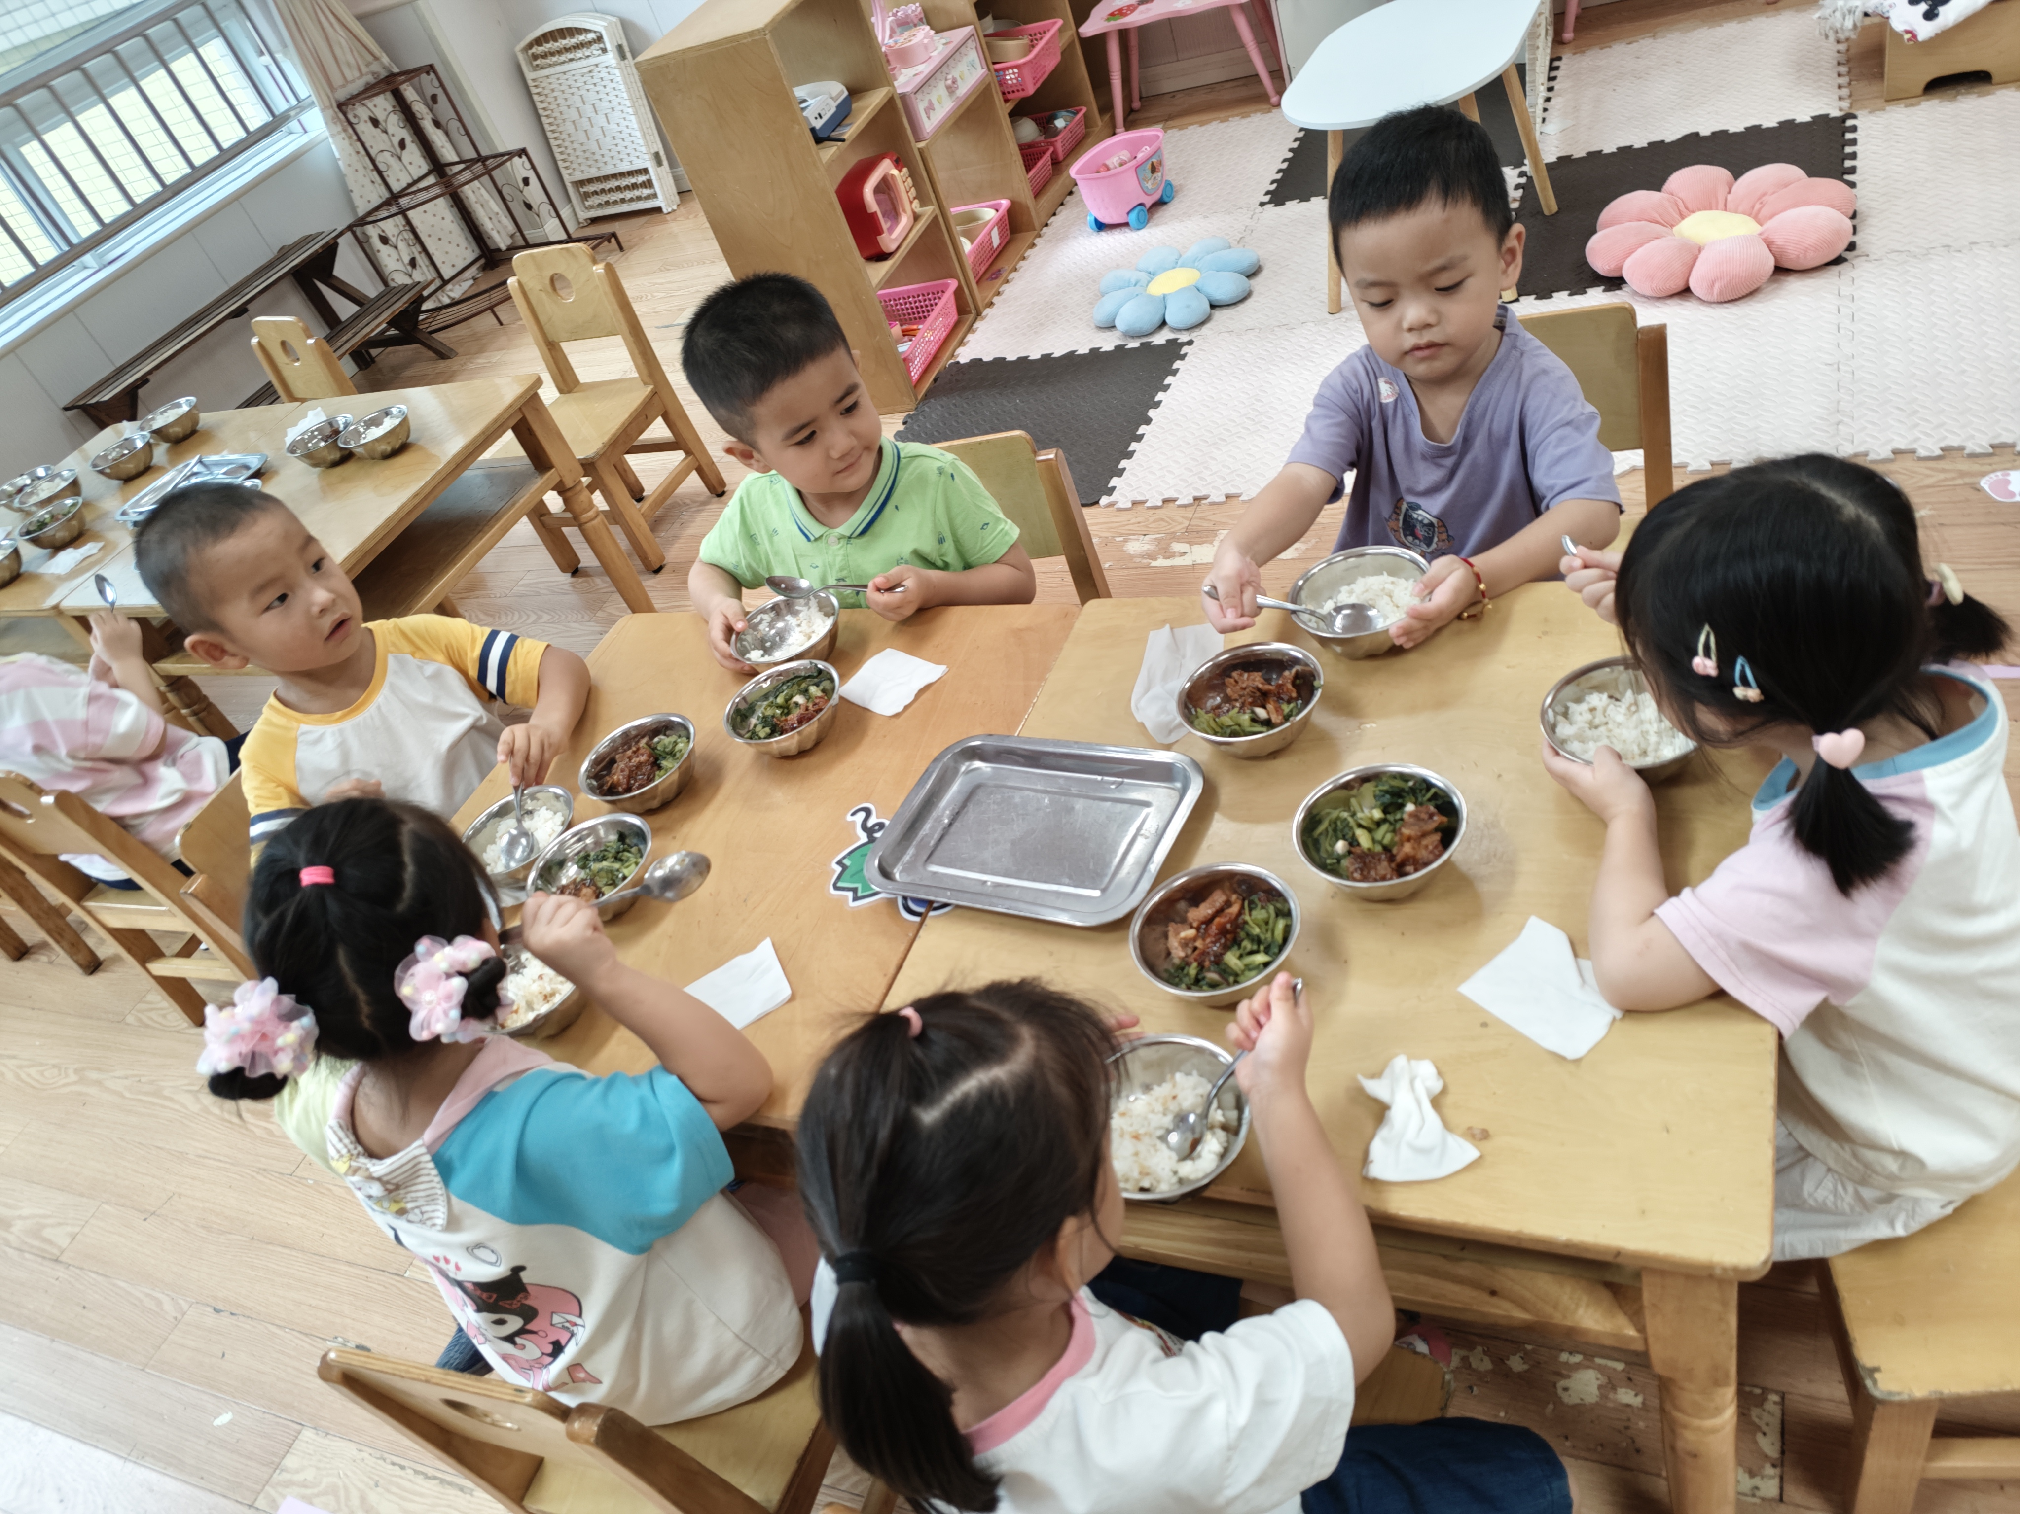 | 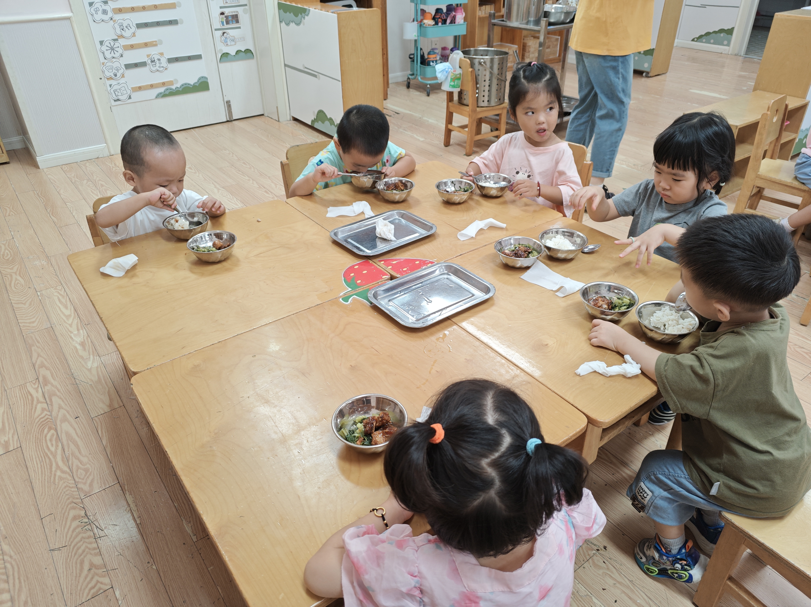
中秋游园活动，我们一起和哥哥姐姐品尝中秋美食、玩民间游戏，还和好朋友一起拍照留念，感受到了中秋节的美好。
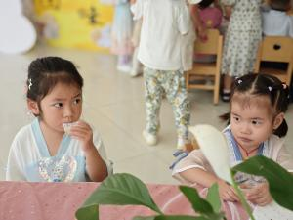 | 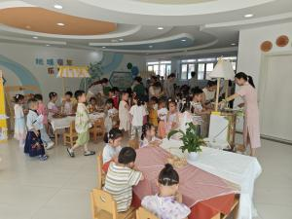 | 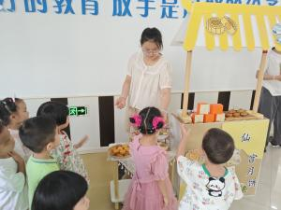 | 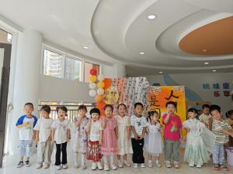

三、午餐
今天的午餐是：紫米饭、香卤猪肝、炒三丝、生菜鸡蛋虾米汤。饭、菜、汤全部吃完的小朋友有：顾玥、张子安、苏梓渊、刘悠然、李子姝、张子曾、王辰宇、陈泽鑫、阮钦禾、许一诺、何姝缘、、吴锐、王言澈；注意吃饭的时候顾玥、王思瑜、龚铭恩、李与梵、黄一蘅、曹云汐、周辰宇、仲天宸、李永澄小朋友需要多多注意，吃饭时候细嚼慢咽、安静进餐，一口饭、一口菜，细嚼慢咽！（右手拿勺、左手扶碗，小胸靠好桌子妈妈，小脚放放平，一口饭一口菜，告诉宝贝们需要细嚼慢咽哦！）
- 我爱刷牙
今天我们的宝贝们在一起学习如何刷牙，知道刷牙的方法，学一学如何保护自己的牙齿。回去后要记得早晚刷牙哦！
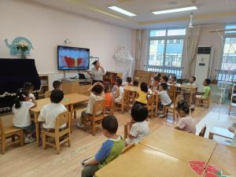 | 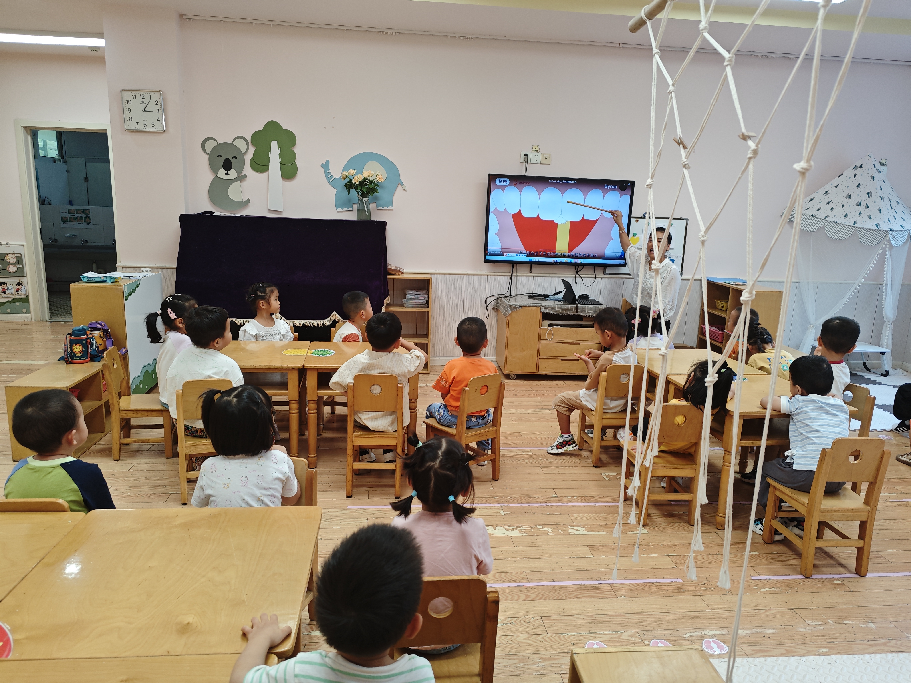 | 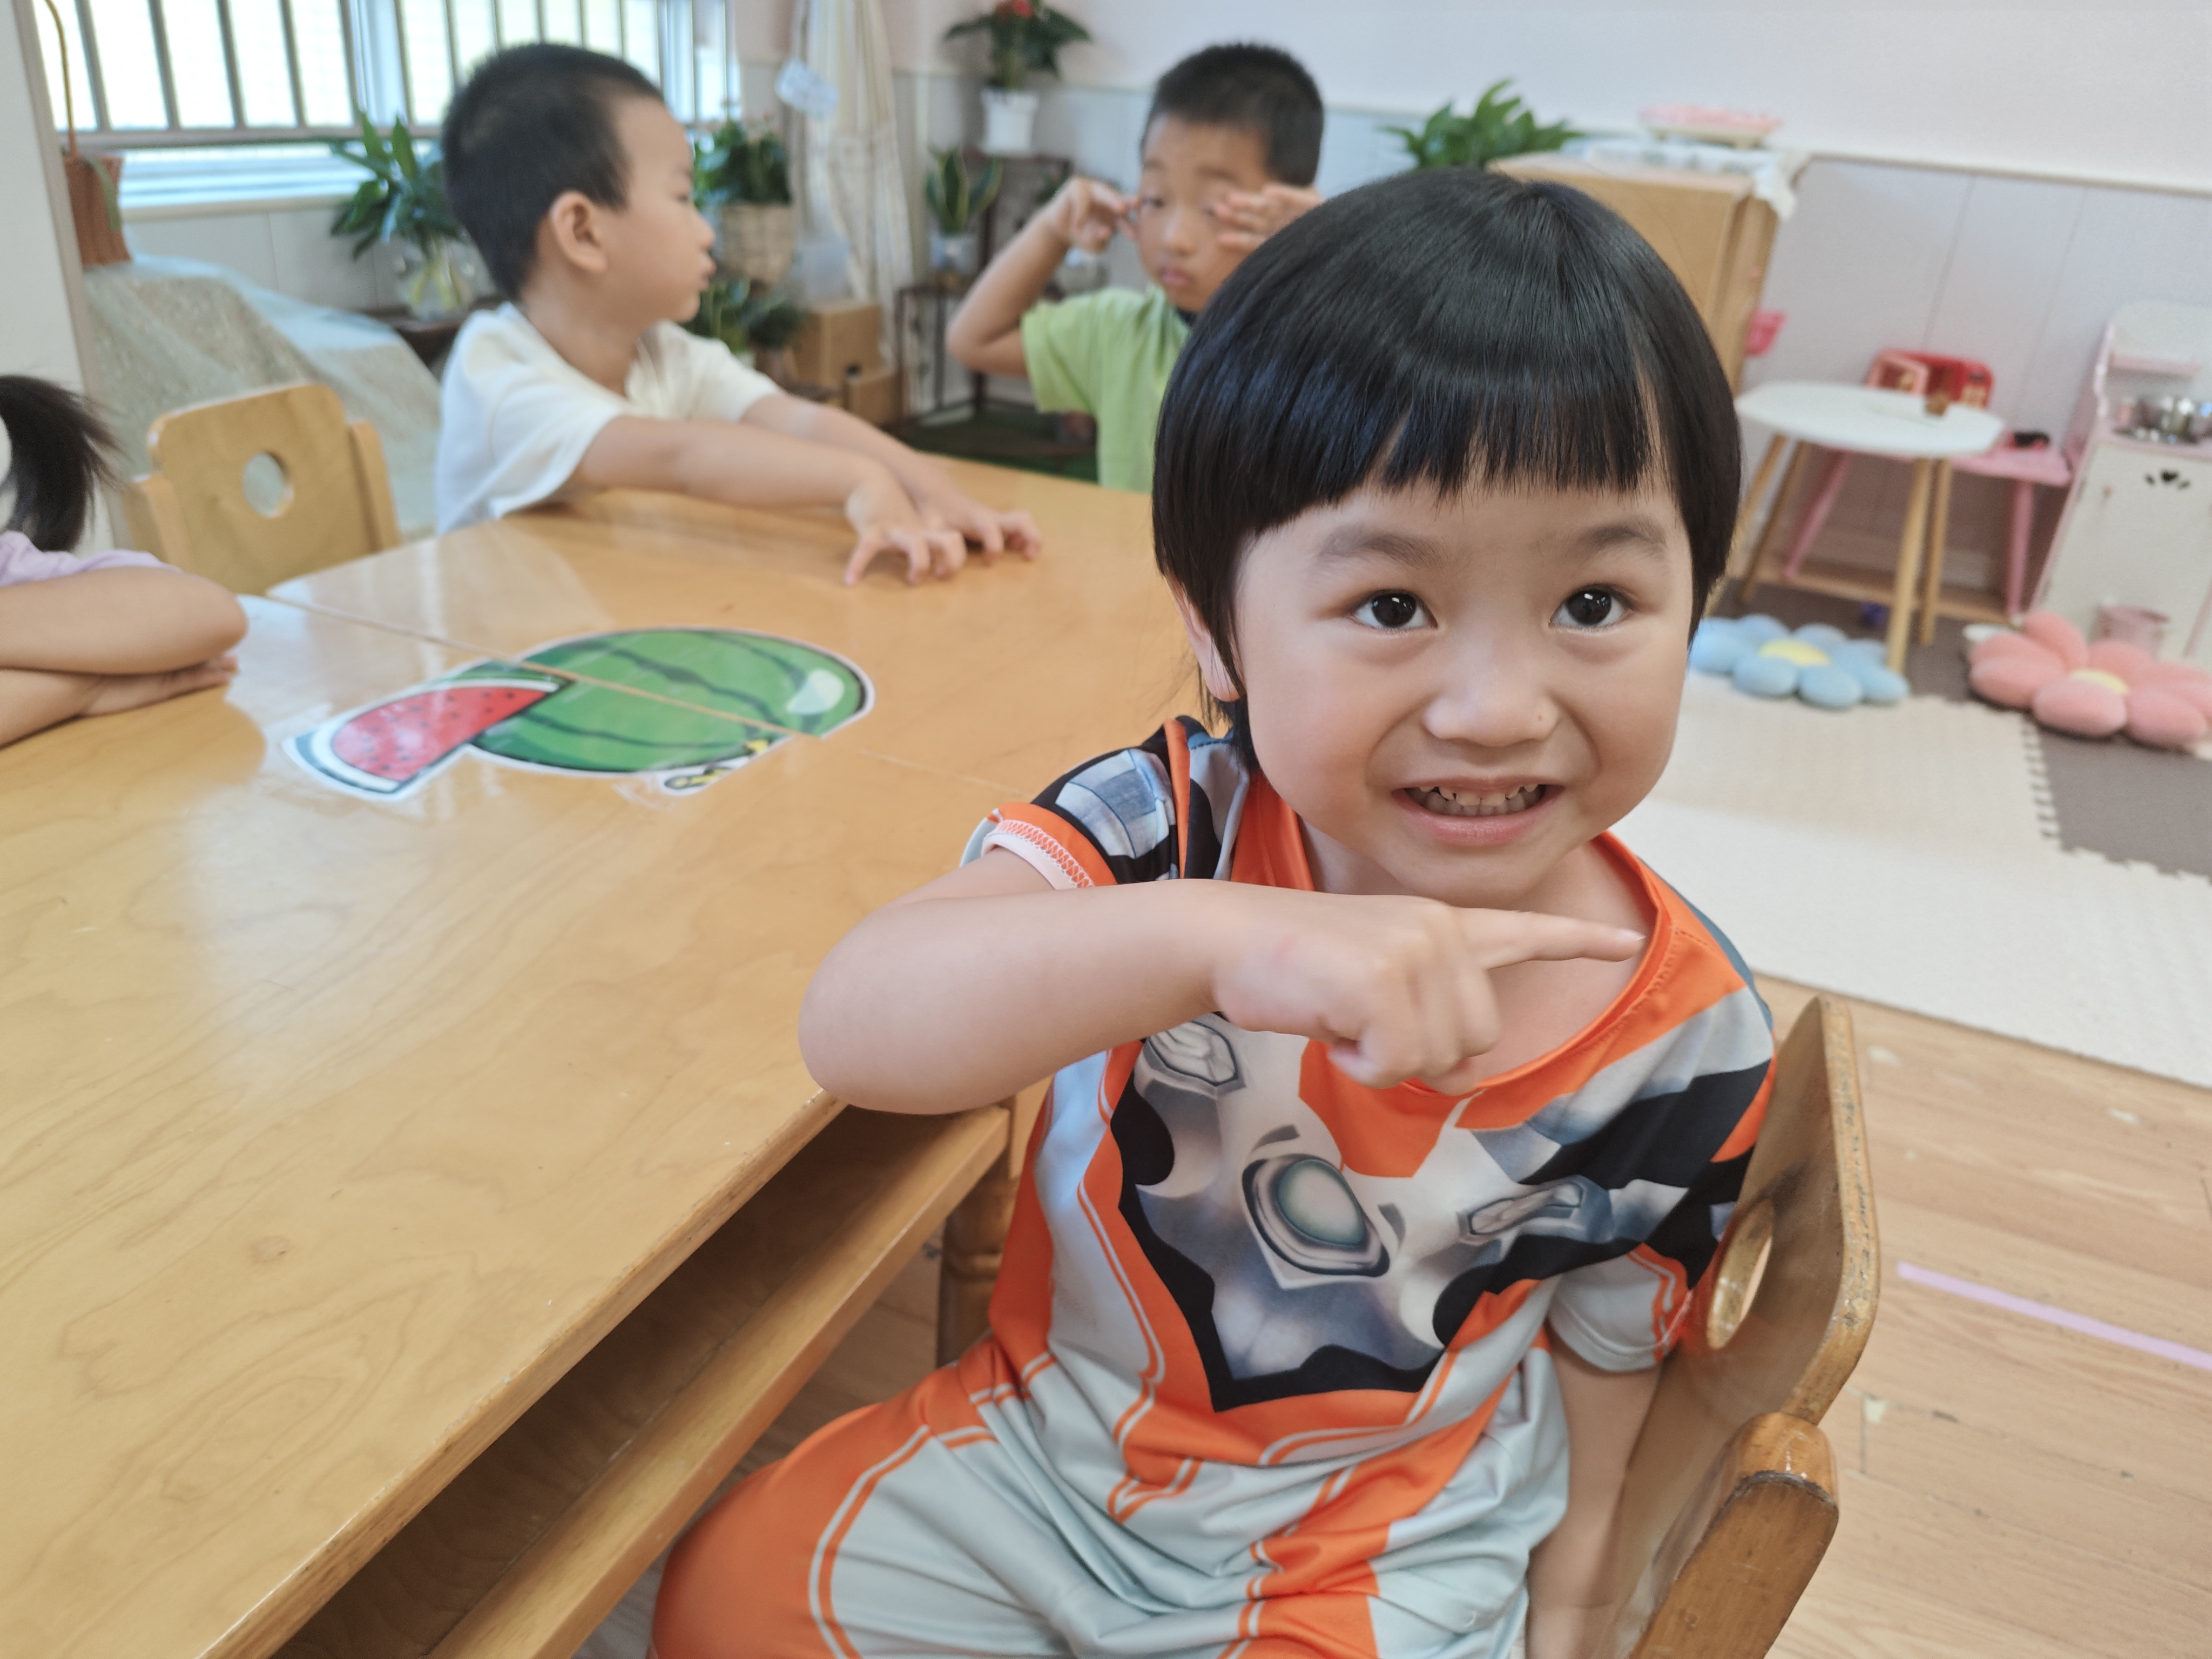 | 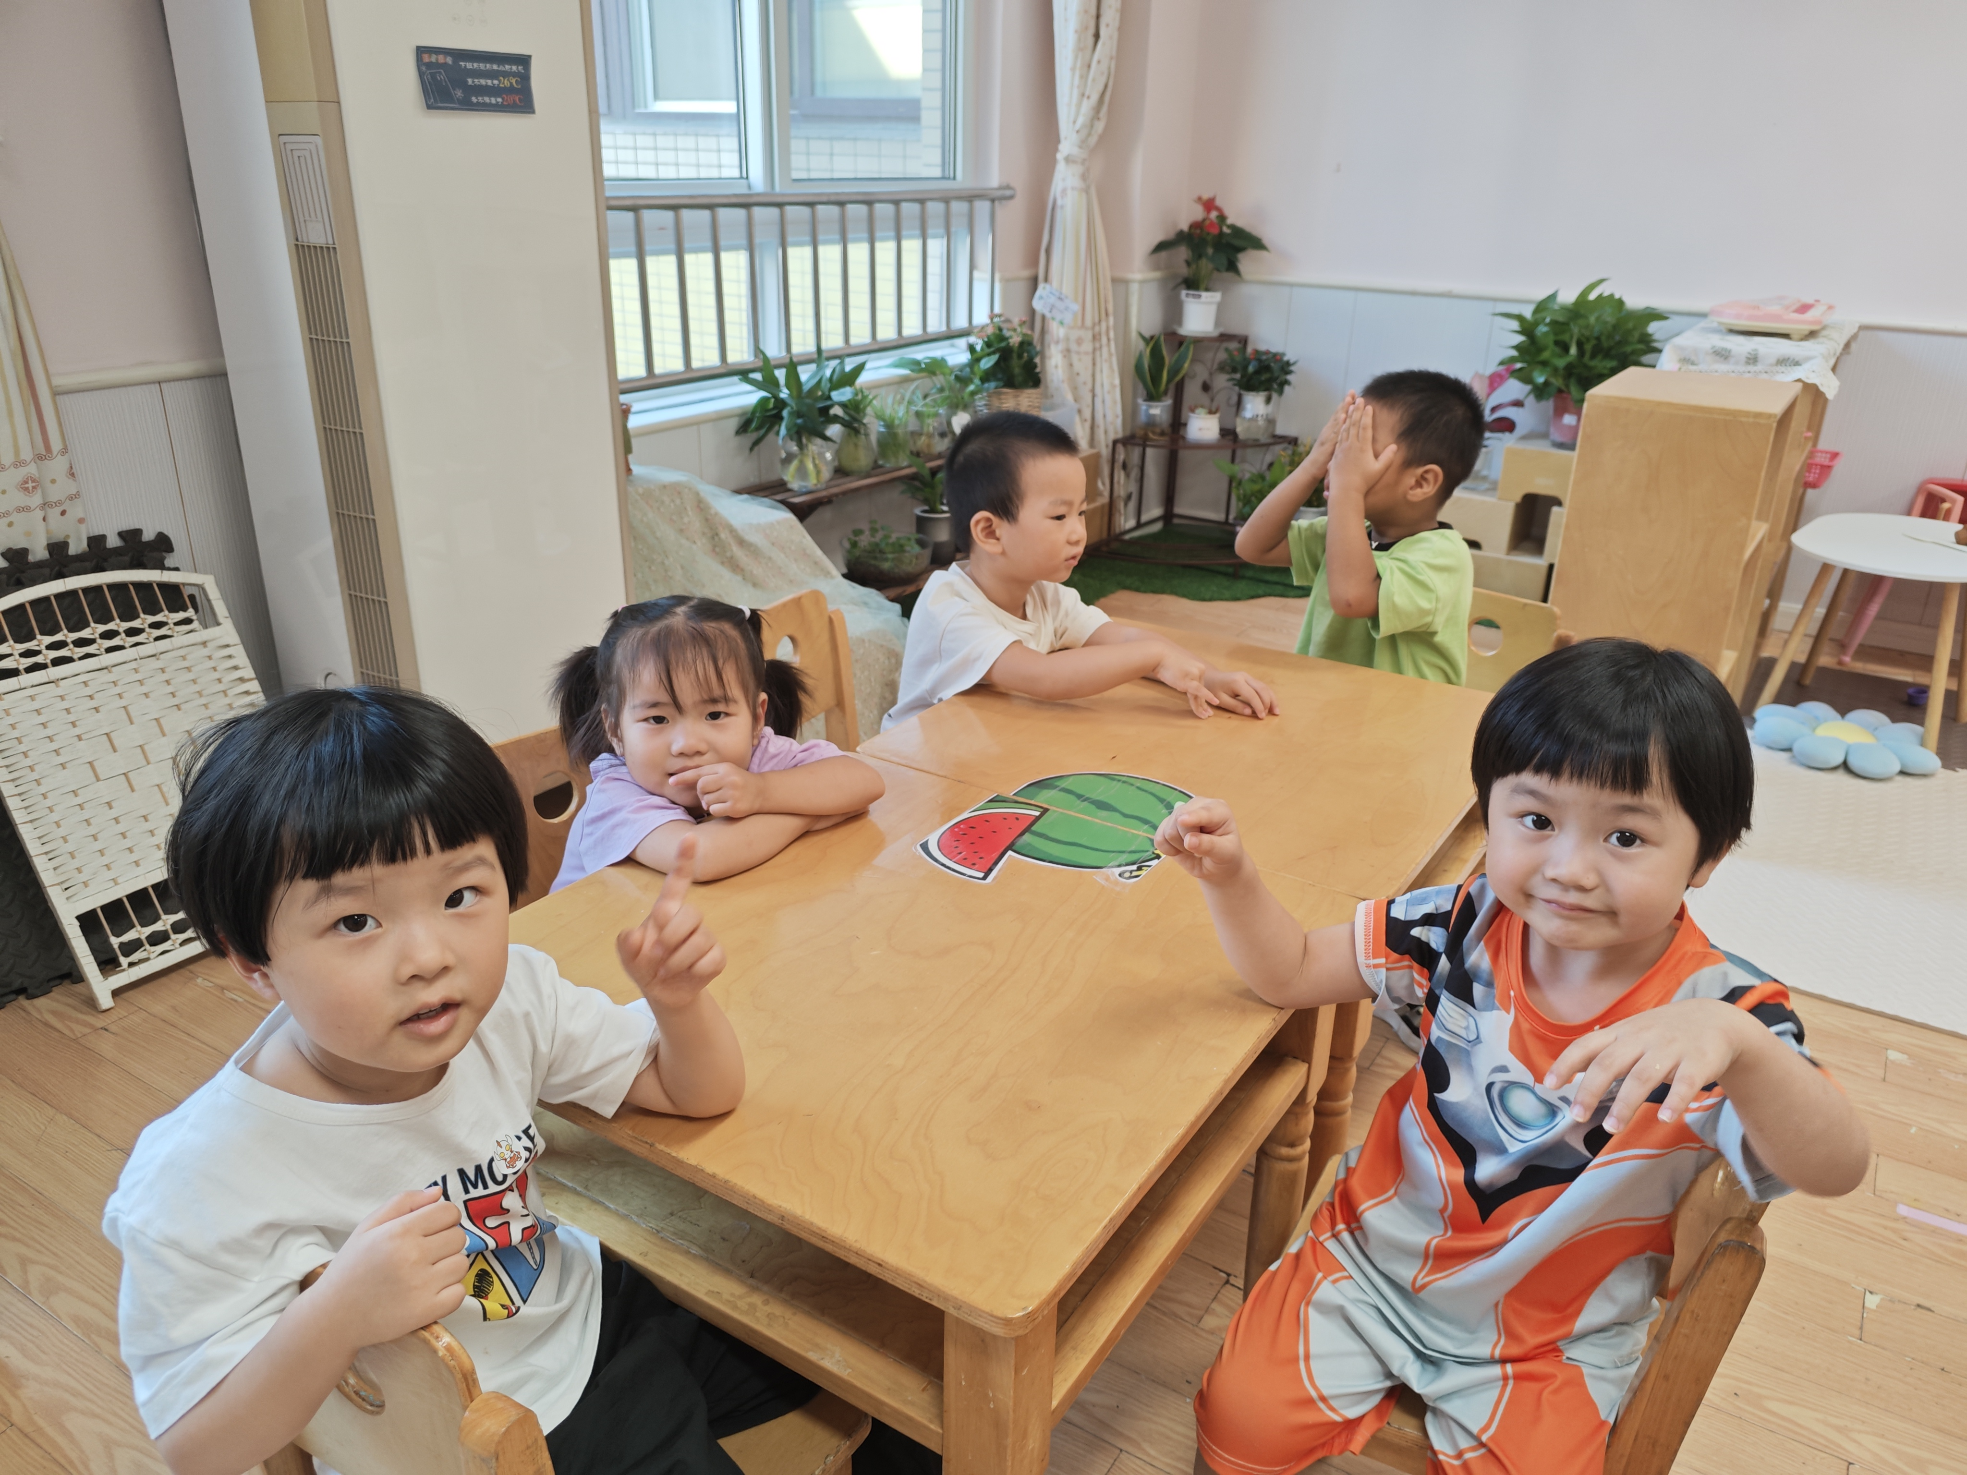
五、午睡
有12:55午睡的有22人，督促宝贝要把鞋子放好，坚持好习惯很好哦！午睡的时候一个个都非常自觉了没有哭闹的现象。阮钦禾、苏梓渊、许一诺、何姝缘、王辰宇、龚铭恩、黄一蘅、李子姝、刘悠然、吴锐、李永澄、黄绾一、曹云汐、张子安、李与梵、姚景珩、王言澈等小朋友能安静入睡，睡觉的时候注意侧睡或者脸朝天花板，不趴着入睡。
六、请您配合
- 中秋节团圆佳节，注意安全，能养成一日生活好习惯，多多注意刷牙、能关注安全用眼。
- 提醒宝贝能礼貌用语，用语言沟通，不动手。学会说文明用语。学习用礼貌地语言：可以给我玩一会吗？好的，谢谢，对不起，再见……养成良好的行为习惯。
- 早晨来园的时间是8点15分——8点25分，请大家看好接送时间哦。
- 植物角创设环境，每位小朋友都请带一盆植物或者动物哦，没有带的尽快哦！
5.《小动物模仿操》、《小花朵》早操律动回去可以和爸爸妈妈一起唱唱跳跳，表演给家人看哦！

